【チャレンジシート実施要項】
第６学年 前期チャレンジシート （話すこと[やり取り]）
【評価する領域及び資質・能力】
話すこと[やり取り]／思考力・判断力・表現力

【評価規準】
・自己紹介をしたり，相手の名前や出身を尋ねたり，日本文化について伝えたりしている。

評価規準に到達している児童の発話例
S: Excuse me. Can I interview you?  S: I’m Koji. Nice to meet you.  S: Where are you from?  S: I see. Do you like Japanese food?  S: Me too. Do you know onigiri?  S: We have onigiri in Japan. Onigiri is a rice ball.  It’s delicious. I like onigiri.  S: What food do you have in Spain?  S: Paella! Nice! Thank you. | T: OK.  T: I’m Mark. Nice to meet you too.  T: I’m from Spain.  T: Yes! I like sushi.  T: Sorry, I don’t know it.  T: OK. I’ll try it.  T: We have paella.

【課題】
修学旅行先で出会った外国の方にインタビューをし，日本のよさを伝えよう。

【児童用ミッションカード】
☆修学旅行先で出会った外国の方にインタビュー
をします。日本のよさを伝えるために紹介したい
ものを考え，相手に「いいね！」と言ってもらえ
るように紹介しましょう。

（例）

・時間は1分間です。
・待っている間に何について紹介するか決めましょう。

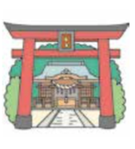
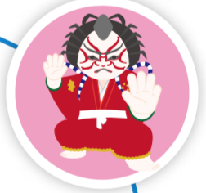
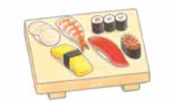

kabuki
shrine
sushi

